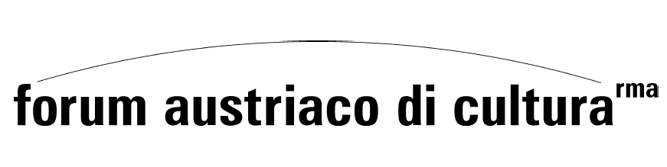

COMUNICATO STAMPA

9 settembre 2022 | venerdì | ore 19.00
performance
BALANCE, ETC., VENTO IN EQUILIBRIO | Gertrude Moser-Wagner
Ventotene – Museo Archeologico, Piazza Castello, Fossato del Forte Torre

Il prossimo 9 settembre l’artista austriaca Gertrude Moser-Wagner omaggerà l’isola di Ventotene con una performance sull’equilibrio e le sue diverse declinazioni. Il progetto artistico, realizzato in collaborazione con il compositore Josef Reiter (Austria) e la scrittrice Sara Ventroni (Italia), viene presentato presso il Museo Archeologico di Ventotene alle ore 19.00. La serata prevede due brevi presentazioni video, una composizione musicale e la presentazione di un volume artistico con reading.

Così Gertrude Moser-Wagner, ispirata dall’isola di Ventotene e dalla sua storia: «Movimento senza tempo: questa è Ventotene, un’isola nel Mar Tirreno che porta il vento nel suo nome, è qui che si riposano gli uccelli migratori durante il loro volo verso l’Africa e ritorno. Isola di tufo, percorribile in due ore, è soprattutto, storicamente, un’isola d’esilio. Sulla strada che sale dal Porto Romano, passando davanti a case dell’epoca borbonica, Piazzetta Europa con il suo monumento, ricorda e fa conoscere all’uomo contemporaneo il “Manifesto di Ventotene“: il testo scritto nel 1941 dagli antifascisti in esilio, la visione di una cooperazione e di una comunione di intenti fra i Paesi europei. Solo questo può evitare altre guerre e creare quell'equilibrio che è alla base di tutto: movimento verso l'equilibrio, democrazia.»

La performance, a ingresso gratuito, si svolge sotto il patrocinio del Comune di Ventotene e grazie al sostegno del Forum Austriaco di Cultura Roma, del land Oberösterreich (Alta Austria) e della Steiermark (Stiria).

Cenni biografici
Gertrude Moser-Wagner (artista concettuale, scultrice)
www.moser-wagner.com
Josef Reiter (sound artist, compositore, mediatore musicale)
http://www.josefreiter.net/jr/Bio.html
Sara Ventroni (poetessa)
https://www.pordenonelegge.it/tuttolanno/censimento-poeti/150-Sara-Ventroni

allegati: locandina in Pdf

contatti
Forum Austriaco di Cultura Roma
Ada Vallorani
+39 0636083726
ada.vallorani@bmeia.gv.at

